PLIEUSE GUNT
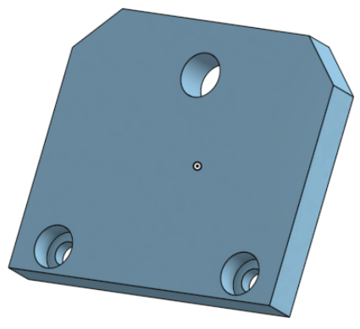
Guide de création PLAQUE LATERALE

Sommaire

1.1 Créer un volume de base 2
1.1.1 Ouvrir un sketch 2
1.1.2 Tracer le contour du volume de base 2
1.1.3 Coter le contour 2
1.1.4 Créer le volume de base 3
1.1.5 Nommer la fonction volumique 3
1.2 Créer les chanfreins 4
1.2.1 Nommer la fonction volumique 4
1.2.2 Nommer la fonction volumique 4
1.3 Créer 2 trous lamés débouchants 4
1.3.1 Sélectionner la surface plane 4
1.3.2 Créez les points de centre 5
1.3.3 Créez les trous lamés 5
1.3.4 Nommer la fonction volumique 6
1.4 Créer 1 trou débouchant 6
1.4.1 Sélectionner la surface plane 6
1.4.2 Créez le point de centre 6
1.4.3 Créez les deux trous taraudés 6
1.4.4 Nommer la fonction volumique 7
1.5 Renommer la pièce 7

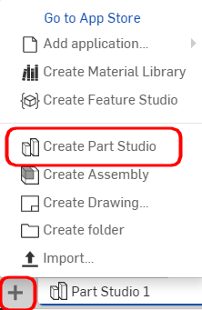
Se connecter à ONSHAPE

On demande :

Ouvrez le fichier PLIEUSE (s'il n'est pas déjà ouvert)

Cliquez sur le + en bas de l'écran

Puis choisissez "Create Part Studio"

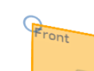
Créer un volume de base

Ouvrir un sketch
Sélectionnez le plan Front
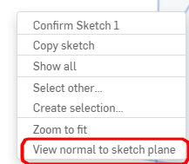

Cliquez droit

Tracer le contour du volume de base
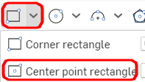
Outil "center point rectangle"

Premier point
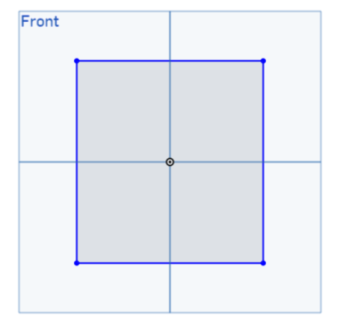
Deuxième point

Coter le contour
Cotez le contour avec l’outil "cotation"

largeur 70 mm, hauteur 60 mm pour cela sélectionnez le segment vertical puis placez la cote de 60, recommencez pour la cote de largeur.

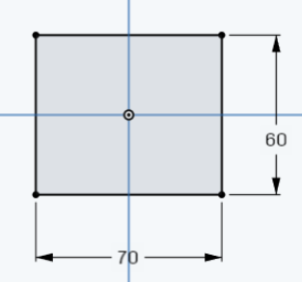
Information : Pour changer la valeur de la cote, double-cliquez sur la cote. Saisissez la bonne valeur puis taper ↵ (Entrée) au clavier.

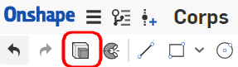
Créer le volume de base

Sélectionnez la fonction volumique Extrude

Dans la fenêtre de la fonction volumique Extrude:
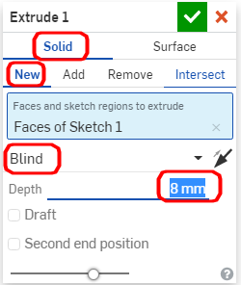
Nouveau solid

Réglez la condition d’extrusion sur "Blind"

Réglez la longueur d’extrusion à la valeur de 8 mm

Validez

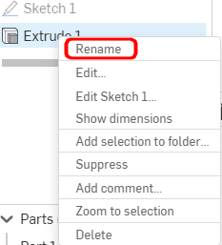
Nommer la fonction volumique

Après avoir validé, vous pouvez renommer la fonction volumique en effectuant un clic droit "Rename"

Nommez la fonction volumique : volume de base

Créer les chanfreins
Avec l’outil "chamfer"
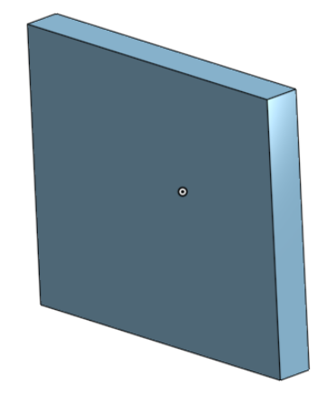

Sélectionnez les deux arêtes

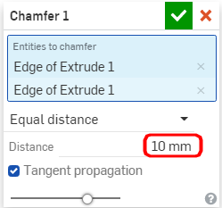

Nommer la fonction volumique

Après avoir validé, vous pouvez renommer la fonction volumique en effectuant un clic droit "Rename"

Nommez la fonction volumique : 2 chanfreins

Nommer la fonction volumique

Après avoir validé, vous pouvez renommer la fonction volumique en effectuant un clic droit "Rename"

Nommez la fonction volumique : volume de base

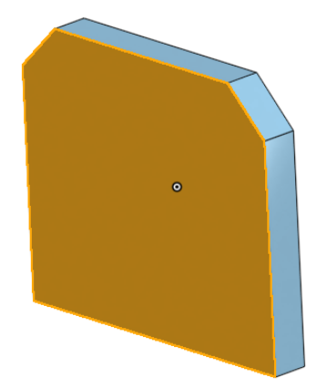
Créer 2 trous lamés débouchants

Sélectionner la surface plane
Ouvrir un

Orientez la vue comme ci-contre face à vous

Créez les points de centre
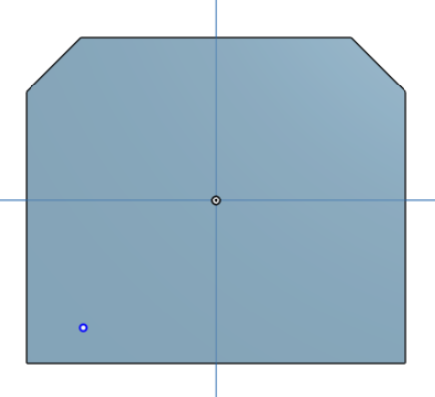

Créez un point

Créez une symétrie du point
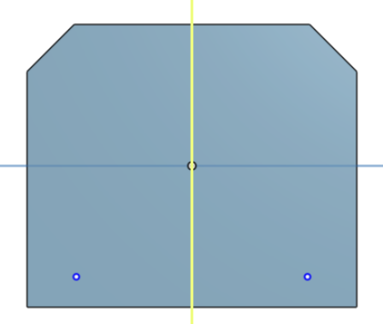
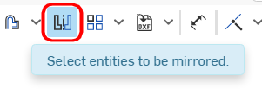
Sélectionnez le plan "right"
Sélectionnez le point

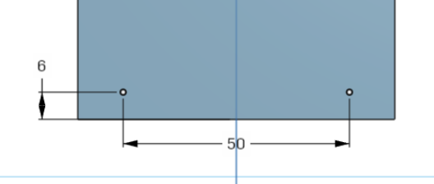
Cotez l'entraxe à : 50 mm
Cotez la position : 6 mm
Validez

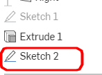
Créez les trous lamés

Sélectionnez le sketch

Sélectionnez la fonction volumique "hole"
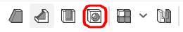

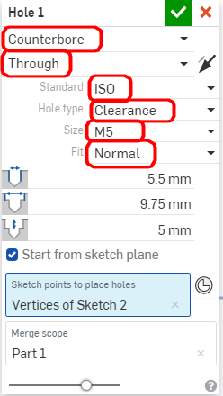
Trou
A travers
ISO "norme"
Taille vis

Validez

Nommer la fonction volumique
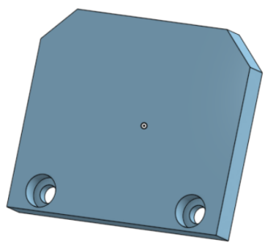
Après avoir validé, vous pouvez renommer la fonction volumique en effectuant un clic droit "Rename"
Nommez la fonction volumique : 2 Trous lamés

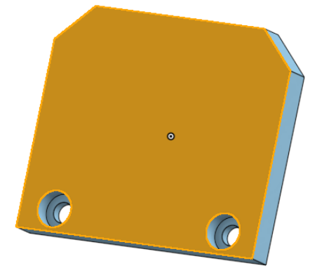
Créer 1 trou débouchant

Sélectionner la surface plane
Ouvrir un
Orientez la vue comme ci-contre face à vous

Créez le point de centre
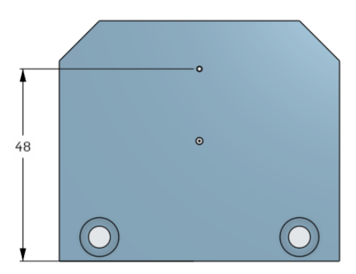
Créez le point

Cotez
Position à : 48 mm
Validez

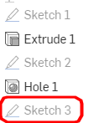
Créez les deux trous taraudés

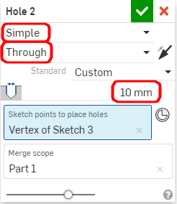
Sélectionnez le sketch

Sélectionnez la fonction volumique "hole"

Effectuez les réglages comme indiqué ci-contre
Validez

Nommer la fonction volumique

Après avoir validé, vous pouvez renommer la fonction volumique en effectuant un clic droit "Rename"
Nommez la fonction volumique : Trou débouchant

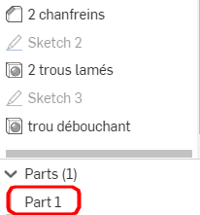
Renommer la pièce

Effectuez un clic droit

Nommez la pièce : PLAQUE LATERALE
Renommez le part studio dans l'onglet inférieur de l'écran.
Effectuez un clic droit
Nommez le part studio : PLAQUE LATERALE

Fin de l'activité

